С 13 по 14 апреля 2022 года в Вельске проходил агрофорум «От науки до практики». Главная цель агрофорума понятна из его названия: внедрить научные достижения российских ученых в практику - в сфере образования, в сфере применения на предприятиях сельского хозяйства и для наших садоводов и огородников.

Одним из мероприятий первого дня агрофорума "От науки до практики" 13 апреля стала встреча преподавателей биологии с учеными Всероссийского​ института генетических ресурсов растений им. Н.И.Вавилова.​ Встреча состоялась в стенах средней школы №1 города Вельска. Место было выбрано неслучайно -​ именно здесь открыт первый в Архангельской области “Агрокуб» - уникальная многофункциональная​ научно-учебная лаборатория для школьников, оснащенная самым современным оборудованием.

Татьяна Абрамова, председатель Собрания депутатов Вельского муниципального района:

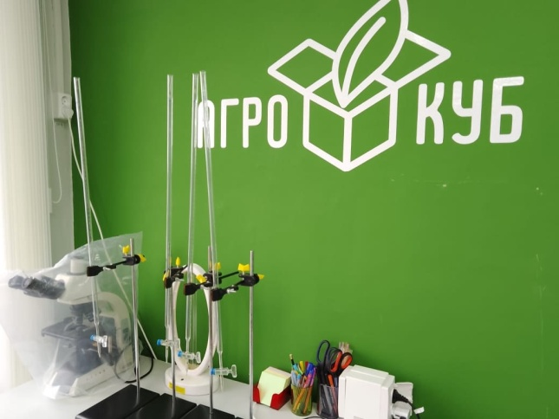- Моё впечатление от встречи представителей науки с учителями биологии - очень интересное и полезное общение. Я тоже являюсь учителем, хотя и не биолог. Но я для себя тоже записала идеи для новых проектов, которые можно реализовать. Идей появилось много, их можно использовать, в том числе, при подведении итогов работы наших сельхозпредприятий. Впереди у нас очень значимый праздник - 9 Мая. И ко Дню Победы есть предложение использовать лекцию ученых Всероссийского​ института генетических ресурсов растений им. Н.И.Вавилова, которую они подготовили по истории блокады Ленинграда. В ней идет рассказ о том, как ученые института во время войны сохранили уникальную коллекцию растений, ставшей основой отечественного семеноводства. Будем продолжать сотрудничество!

